仪器分析实验报告
院部 材料与化学化工学部 年级专业 2013级化学类
姓名 朱百全 学号 1309401034 指导教师 李建国
同组实验者 刘培艺 实验日期 2015.05.06
实验名称 气相色谱柱温对柱效的影响（氢火焰）
一、实验目的
1.了解气相色谱仪的基本组成部分及作用。
2.学习气相色谱仪的使用方法，掌握氢火焰离子化检测器的工作原理。
3.了解温度对气相色谱仪柱效的影响。
二、实验原理
1.气相色谱法的原理
当样品加到固定相上后，流动相携带样品在柱内移动。流动相在固定相上的溶解或吸附能力要比样品中的组分弱得多。组分进柱后，在固定性和流动性之间进行分配。组分性质不同，分配系数不同。分配系数大的组分在固定相上溶解或吸附能力强，停留时间也长，移动速率慢，因而后流出柱子。反之，分配系数小的组分先流出。可见，只要选择合适的固定相，使被分离组分分配系数有足够差别，并合理选择色谱柱和其他操作条件，即可得到令人满意的分离。
2.气相色谱仪的组成：
（1）载气系统：气源多采用高压瓶(氢、氮、氩等)做高纯气的储存器，并装有减压阀，使高压气体减压成低压气体(0.1-O.5MPa)以供使用。钢瓶供给的气体称为流动相，又称载气。载气的作用主要是把样品输送到色谱柱和检测器中。
（2）进样系统：进样就是用 微量注射器将样品迅速、定量地注入气化室气化，再被带入柱内分离。要想获得良好分离，进样速度应极快，样品应在气化室内瞬间气化。
（3）色谱柱：色谱柱的作用是把混合物分离成单一组分。一般常用不锈钢管或铜管内填充固定相构成，管子成U型或螺丝形。一般柱管内径为2—8mm，还有内径更小的称为毛细管色谱柱， 柱管长度一般为1-4m或更长。
样品中各组分的良好分离主要取决于固定液的选择。实际工作中遇到的样品往往比较复杂、多变，因此选择固定液无严格规律可循。在充分了解样品性质的基础上 ，尽量使固定液与样品组分之间有相似性，使两者之间作用力增大，从而使分配系数有较大差别，以实现良好分配。
（4）检测器及数据记录系统：检测器又称鉴定器，是用来检测柱后流出的组分，并以电压或电流信号显示出来，常用的 检测器有热导池式、氢火焰离子化式、电子捕获式和火焰光度式检测器数种。记录仪的作用是将检测器输出的信号记录下来，作为定性、定量分析的依据
3.氢火焰离子化检测器的工作原理
本实验使用氢火焰离子化检测器，它除了对无机气体及少数在火焰中不离解的化合物没有信号或信号极小，几乎对所有有机化合物都产生响应。载气携带被柱分离后的组分进入氢氧焰中燃烧，生成正、负离子。这些离子在电场中形成电流，并流经高电阻，产生电压降，再输入放大器放大后记录下来。从填充柱操作转换到毛细管柱操作，氢火焰离子化检测器的喷嘴应更换成更细的喷嘴，以减小死体积。
氢火焰离子化检测器的灵敏度比热导检测器高10²-10⁴倍，检测限达10⁻¹³g/s，对温度不敏感，响应快，适合连接开管柱进行复杂样品的分离，线性范围为10⁷。
三、仪器与试剂
1.仪器：GC5400气相色谱仪；色谱柱30.15m×0.32mmID×0.5$μm$；氢火焰离子化检测器；微量注射器。
2.试剂：乙酸乙酯；乙酸丁酯；乙酸乙酯和乙酸丁酯的混合物。
四、实验步骤
1.开启氢气钢瓶和载气稳压阀，使载气进入色谱仪。按操作说明书使仪器正常运行，并调节相应的示数，使气化温度为80℃。
2.分别在柱温为80℃、90℃、100℃、110℃和120℃时加入0.6$μL$乙酸乙酯和乙酸丁酯的混合溶液，观察谱图并记录保留时间与色谱峰面积，判断温度对分离的影响，寻求最佳分离温度。
3.设置柱温为最佳分离温度，再分别加入乙酸乙酯、乙酸丁酯，观察谱图并记录保留时间与色谱峰面积，判断出峰顺序。
五、实验数据处理
1.观察记录乙酸乙酯和乙酸丁酯的混合溶液在柱温为80℃、90℃、100℃、110℃和120℃时的色谱图。各温度下混合物出峰图如下：
①混合物在柱温80℃下的色谱图：
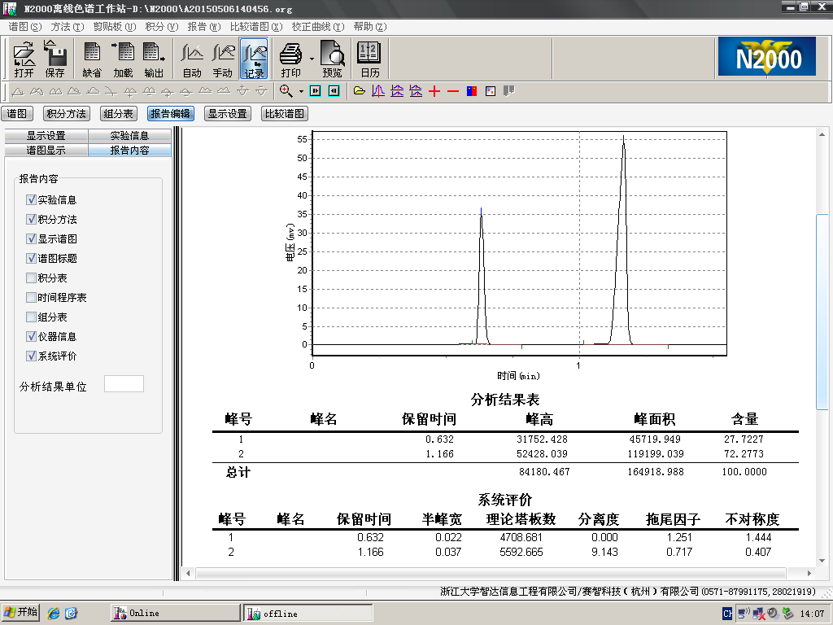
②混合物在柱温90℃下的色谱图：
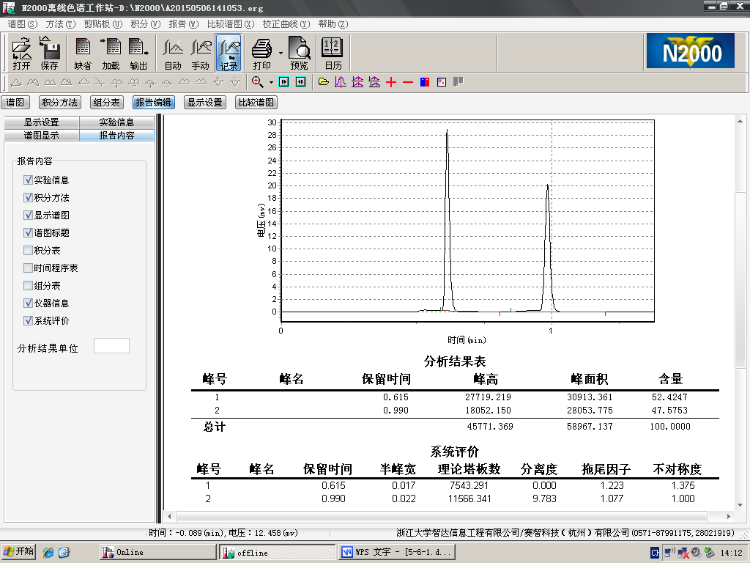
③混合物在柱温100℃下的色谱图：
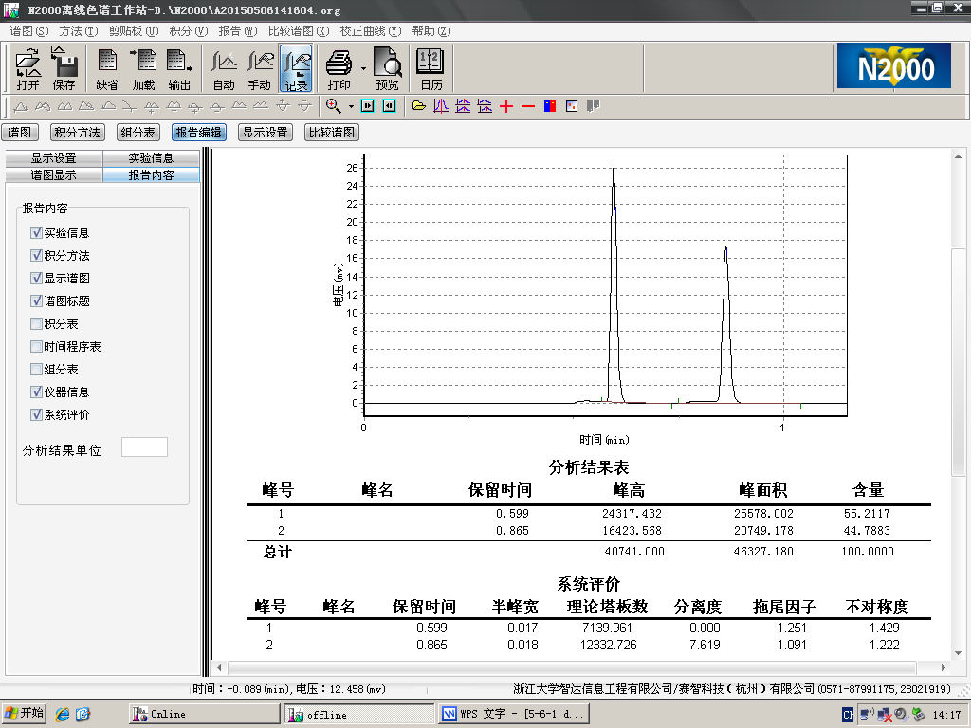
④混合物在柱温110℃下的色谱图：
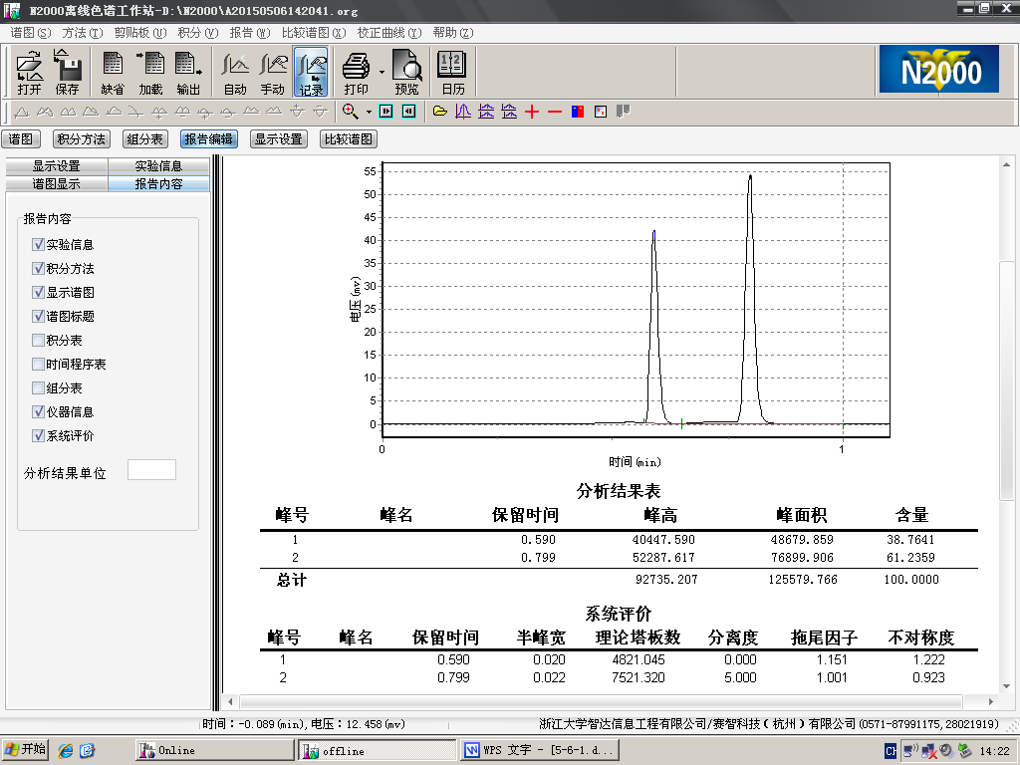
⑤混合物在柱温120℃下的色谱图：
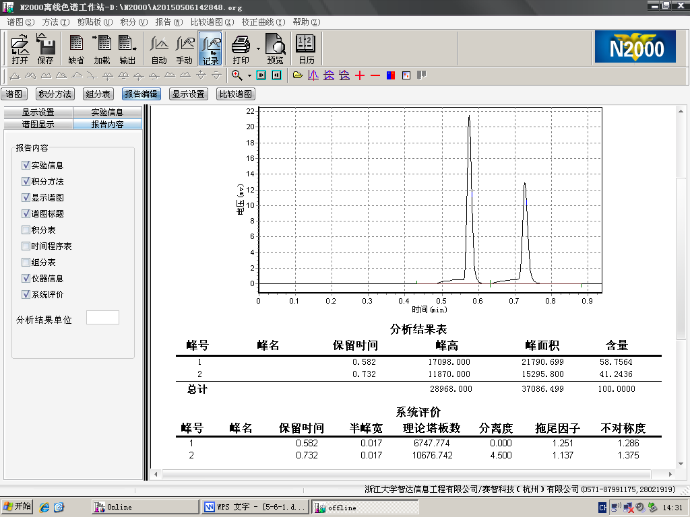
由以上色谱图，根据其色谱峰理论塔板数（越多越好）、分离度（越大越好）、拖尾因子（越小越好）、不对称度（越小越好）分析，可得：该色谱柱对乙酸乙酯和乙酸丁酯的分离最佳温度为110℃。

2. 在110℃下分别加入0.6$μL$乙酸乙酯、乙酸丁酯。观察谱图并记录保留时间与色谱峰面积，判断出峰顺序。
①乙酸乙酯的出峰图
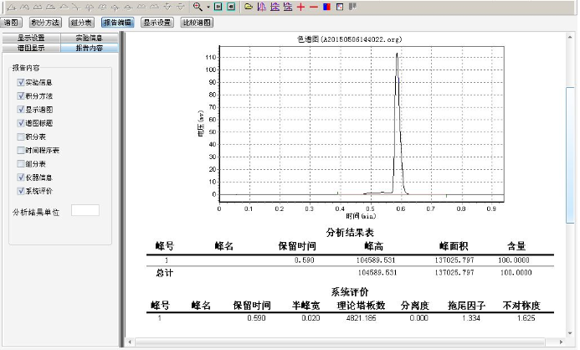
由图可知：乙酸乙酯的保留时间为0.590s。
②乙酸丁酯的出峰图
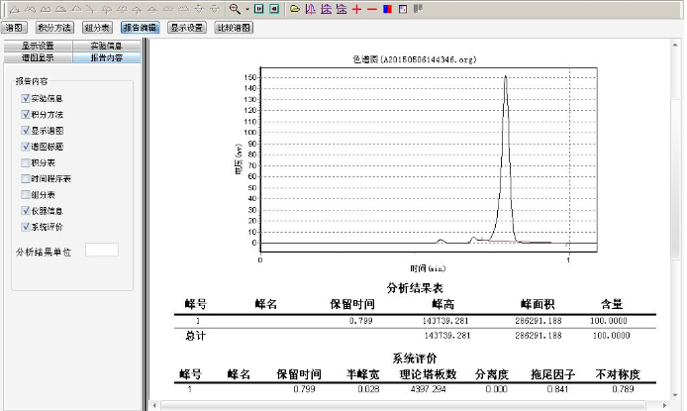
由图可知：乙酸丁酯的保留时间为0.799s。
③定性：混合物中乙酸乙酯先出峰，乙酸丁酯后出峰。

3.根据归一化法可计算各组分含量如下：
由图已知，110℃下乙酸乙酯的峰面积为48679.859，乙酸丁酯的峰面积为76899.906，总峰面积为125579.766。因此
P_{乙酸乙酯} =$\frac{A乙酸乙酯f乙酸乙酯’}{A乙酸乙酯f乙酸乙酯’+A乙酸丁酯f乙酸丁酯‘}×100\%$
P_{乙酸丁酯} =$\frac{A乙酸丁酯f乙酸丁酯’}{A乙酸乙酯f乙酸乙酯’+A乙酸丁酯f乙酸丁酯‘}×100\%$
如果分别已知乙酸乙酯和乙酸丁酯的相对校正因子，则可定量求得乙酸乙酯和乙酸丁酯在该混合溶液中的含量。
六、注意事项
1.用微量注射器吸液时，要防止气泡吸入。首先将擦干净并用样品吸洗过的注射器插入样品液面中，后复提拉数次，驱除气泡，然后缓慢提升针芯至刻度。
2. 点燃氢火焰时，应将氢气流量开大，以保证顺利点燃。确定氢火焰已点燃，再将氢气流量缓慢降至规定值。氢气降得快会熄火。
3.可用如下方法判断氢火焰是否点燃：旋下检测器盖帽，将冷金属物置于出口上方，若有水汽冷凝在金属表面，说明氢火焰已点着。
4.注入样品体积必须准确、重现，每次插入和拔出注射器的速度应保持一致。

